МИНИСТЕРСТВО ОБРАЗОВАНИЯ, НАУКИ И МОЛОДЕЖИ
РЕСПУБЛИКИ КРЫМ

ГОСУДАРСТВЕННОЕ БЮДЖЕТНОЕ ОБРАЗОВАТЕЛЬНОЕ УЧРЕЖДЕНИЕ ДОПОЛНИТЕЛЬНОГО ОБРАЗОВАНИЯ РЕСПУБЛИКИ КРЫМ
«ЦЕНТР ДЕТСКО-ЮНОШЕСКОГО ТУРИЗМА И КРАЕВЕДЕНИЯ»

Всероссийский конкурс «Моя малая Родина: природа, культура, этнос»

Номинация «Экотрадиции»

УНИКАЛЬНЫЕ ВИДЫ ДЕРЕВЬЕВ
ЯЛТИНСКОГО ГОРНО-ЛЕСНОГО ЗАПОВЕДНИКА

Работу выполнила:
Квачук Мария Юрьевна,
обучающаяся МБОУ «Средняя
общеобразовательная школа № 7
им. А.В. Мокроусова с углубленным
изучением английского языка»
муниципального образования городской округ
Симферополь Республики Крым,
ГБОУ ДО РК «Центр детско-юношеского
туризма и краеведения»
Руководитель
Карасёва Антонина Васильевна,
педагог дополнительного образования
ГБОУ ДО РК «Центр детско-юношеского
Туризма и краеведения»

г. Симферополь – 2022
СОДЕРЖАНИЕ

ВВЕДЕНИЕ ………………………………………………………………………… | 3
РАЗДЕЛ 1. ЯЛТИНСКИЙ ГОРНО-ЛЕСНОЙ ЗАПОВЕДНИК …………………. | 6
РАЗДЕЛ 2. УНИКАЛЬНЫЕ ВИДЫ ДЕРЕВЬЕВ ЯЛТИНСКОГО ГОРНО-ЛЕСНОГО ЗАПОВЕДНИКА …………………………………............................... | 9
2.1. Лес как природный ландшафт …………………………………………... | 9
2.2. Особо ценные виды деревьев …………………………………………… | 10
2.3. Деревья-старожилы Ялтинского заповедника …………………………. | 14
ВЫВОДЫ …….…………………………………………………………………….. | 17
СПИСОК ИСПОЛЬЗОВАННОЙ ЛИТЕРАТУРЫ И ИСТОЧНИКОВ………….. | 19
ПРИЛОЖЕНИЯ ……………………………………………………………………. | 20

ВВЕДЕНИЕ

Уникальные крымские сосновые леса, состоящие в основном из сосны Палласа, и средиземноморские дубово-можжевеловые леса, покрывающие южный склон Главной гряды Крымских гор в разное время были подвержены уничтожению. С целью их сохранения от вырубок в результате разноплановой хозяйственной деятельности, от возрастающей антропогенной нагрузки и катастрофических пожаров, которые приводят к сокращению площадей, занятых лесными насаждениями, а также с целью сохранения редких и исчезающих видов растений и животных в 1973 году был создан Ялтинский горно-лесной природный заповедник [2, 4]. Сейчас заповедник является особой охраняемой природной территорией в составе ФГБОУ «Заповедный Крым». Сотрудники заповедника ведут научную и прикладную природоохранную деятельность, восстанавливают лесные посадки.
Обучающиеся детского центра, а также школы, где я училась до недавнего времени, – частые гости заповедника и созданного на его базе Музея природы, постоянные участники и победители ежегодного конкурса рисунков и мини-сочинений по теме «Сохраним лес!» и творческого конкурса «Юные знатоки и любители природы». Для учащихся совместно с сотрудниками проводятся интерактивные уроки и занятия с целью изучения уникальных растений и животных, встречающихся на территории заповедника (Приложение А). Среди растений особое место занимают некоторые виды деревьев, требующих особого внимания и охраны.
В некоторых средствах массовой информации подвергается сомнению целесообразность охраны тех или иных видов растений, до сих пор проходит процесс уточнения границ Ялтинского горно-лесного заповедника. Поэтому актуальность данной работы состоит в сборе и систематизации информации о видах деревьев, нуждающихся в охране, их распространении на территории Ялтинского заповедника. Новизна работы заключается в сборе, объединении и экспериментальном подтверждении разрозненной информации об охраняемых видах деревьев территории. Полученные мной в результате исследования материалы позволяют подтвердить необходимость сохранения статуса территории, и перечня охраняемых деревьев в составе заповедника.
Основная цель работы – собрать и обобщить сведения об охраняемых видах деревьев, произрастающих на территории Ялтинского горно-лесного заповедника.
Задачи работы:
- собрать сведения о Ялтинском горно-лесном заповеднике и его деятельности;
- выяснить особенности растительных сообществ заповедника;
- определить, какие особо ценные виды деревьев встречаются на территории Ялтинского заповедника;
- выяснить, какие деревья имеют особый охраняемый статус и объединить полученную информацию в данной работе.
Объектом исследования стал лесной ландшафт в пределах Ялтинского горно-лесного заповедника.
Предметом исследования являются определенные виды деревьев, произрастающих на территории Ялтинского заповедника с учетом их природных особенностей и территории распространения.
Во время работы над данной темой, с мая 2019 по октябрь 2022 года, мной были использованы различные методы исследования:
- полевые исследования и сбор материала (неоднократные выходы на местность с целью изучения отдельных природных деталей, знакомства с лесным ландшафтом заповедника, наблюдение и изучение отдельных видов растений);
- литературно-аналитический (работа в библиотеке, поиск данных в Интернете, систематизация собранного материала);
- статистический (проведение измерений, сравнение данных различных справочников и отчетов научного отдела заповедника);
- сравнительно-аналитический (определение и выявление особенностей растений при помощи справочного материала научного отдела заповедника, работа с документами на базе Музея природы заповедника и обобщение материала).
Теоретической и методологической основой проведения исследований стала специальная и справочная литература научной библиотеки материалы, с которыми познакомилась во время работы на базе научного отдела и Музея природы заповедника. Особая благодарность сотруднику заповедника Жигаловой Т.П.. за оказанную консультационно-методическую помощь.
В работе впервые собрана и систематизирована наиболее полная информация о редких и охраняемых деревьях, которые сохранились преимущественно на территории Ялтинского горно-лесного заповедника. Отдельные виды исследованных растений встречаются в других районах ЮБК, но это только подтверждает необходимость их охраны. Полученные данные и весь обобщенный материал можно широко использовать в школьной и внешкольной работе при изучении «Крымоведения», физической географии, биологии, экологии, а также для подготовки к творческим естественнонаучным конкурсам, которые проводятся природоохранными организациями.

РАЗДЕЛ 1.

ЯЛТИНСКИЙ ГОРНО-ЛЕСНОЙ ЗАПОВЕДНИК

Посещая Музей, я познакомилась с историей и деятельностью заповедника.
Ялтинский горно-лесной заповедник является природоохранным научно-исследовательским учреждением и особо охраняемой природной территорией в составе ФГБОУ «Заповедный Крым» [4]. Он был создан в 1973 году для охраны уникальных ландшафтов и памятников природы, заповеданных начиная с 1947 года (Приложение Б).
Заповедник расположен на южном склоне массива Главной гряды Крымских гор [1]. Его территория протянулась на 53 км от Гурзуфа до Фороса, а его площадь составляет примероно 14523 гектаров. Большая часть территории заповедника находится на высоте свыше 350 метров над уровнем моря. В отдельных местах граница поднимается значительно выше. Северная граница совпадает с кромкой яйлы, захватывая на востоке часть платообразной поверхности Ай-Петринской, Ялтинской и Никитской яйл (г. Ай-Петри – 1234 метров над уровнем моря, а г. Лопата – 1406 метров над уровнем моря). Южная граница в некоторых местах выходит непосредственно к Черному морю (восточнее поселений Форос, Санаторное и Береговое).
Территория заповедника представляет собой чередование амфитеатрообразных субсредиземноморско-лесных местностей, обращенных в сторону моря [2].
Климат изменяется в зависимости от положения над уровнем моря от средиземноморского засушливого, жаркого с умеренно теплой зимой в среднегорье, до влажного, теплого с мягкой зимой в прияйлинском поясе [7]. Соответственно меняются температуры (от + 25⁰С до +15,6⁰С в июле, и от +4,1⁰С до – 3,8⁰С в январе) и количество осадков (от 432 до 1052мм).
Растительный покров заповедника наиболее полно отражает всё разнообразие и богатство флоры Горного Крыма. Видовой состав Ялтинского заповедника представлен 1400 видами сосудистых растений, что составляет 49% от всей флоры Крыма, и 69% от видов растений Горного Крыма. Здесь также произрастает около180 видов мхов, более 330 лишайников и 230 видов грибов [2].
Около 75% площади природного заповедника занимают хвойные и широколиственные леса субсредиземноморского и центрально-европейского типа, а основной лесообразующей породой является сосна крымская (58%), занесённая в Красную книгу Российской Федерации [6].
Пояса лесной растительности меняются с высотой. На первом месте – высокоствольные сосновые леса на бурых горно-лесных почвах (они занимают 67% общей площади), на втором – дубовые, на третьем – буковые леса. В заповеднике произрастают два аборигенных вида сосны: сосна крымская и сосна Коха [2].
Территория заповедника является резерватом многих редких растений.
На заповедной территории произрастает 1364 вида растений, из которых 143 вида входят в «Европейский красный список животных и растений, находящихся под угрозой исчезновения в мировом масштабе», 144 вида, охраняемых Красной книгой Республики Крым, и 48 видов, занесённых в Красную книгу РФ, среди которых можжевельник высокий, фисташка туполистная, тис ягодный, земляничник мелкоплодный, ладанник крымский, живокость паласа, подснежник складчатый, шафран крымский, пион узколистный и другие [6]. Около 50 видов растений относятся к категории эндемичных, то есть произрастают только на территории Крыма: прострел крымский, ясколка Биберштейна, клен Стевена, соболевския сибирская. Реликтовые леса занимают три четверти охраняемой территории [4]. На первом месте – высокоствольные сосновые леса на бурых горно-лесных почвах (они занимают 67% общей площади), на втором – дубовые, на третьем – буковые леса. В заповеднике произрастают два аборигенных вида сосны: крымская и Коха.
Богатство флоры дополняется фаунистическим разнообразием. В заповеднике обитает 36 видов млекопитающих, около 100 видов птиц, 11 видов пресмыкающихся, 4 вида земноводных, 19 видов моллюсков, 135 видов пауков и изучено свыше 500 видов различных насекомых [4].
В границах заповедника около 30 «самых посещаемых» туристских маршрутов, включающих разнообразные природные объекты: водопады Учан-Су и Яузлар; скала Шишко, зубцы Ай-Петри, скалы Алимушка и Ставри-Кая; «Чертова лестница», урочище Беш-Текне, «Черешневый сад», сосна-самолет, «Грибок», «Серебряная беседка», уникальные пещеры, гора «Кошка», скала Ифигения, гора Ай-Никола, мыс Ай-Тодор и т.д. [5].
Основными направлениями деятельности заповедника являются научная и природоохранная.
Ялтинский заповедник является природоохранным, научно-исследовательским и эколого-просветительским учреждением, основные цели которого: сохранение в естественном состоянии и восстановлении как типичных, так и уникальных природных комплексов южного Горного Крыма, для улучшения почвозащитных, водоохранных, бальнеологических и эстетических свойств горных лесов, усиления их охраны, особенно от пожаров, изучения в них естественного течения природных процессов и явлений, а также разработка научных основ природопользования.
Для предупреждения лесных пожаров территория заповедника разделена на четыре лесничества, в которых созданы пункты наблюдения. Инспекторы регулярно патрулируют территорию.
В заповеднике проводятся санитарные вырубки, и убирается сухостой, который легко поддается возгоранию. В жаркое время года территория заповедника полностью закрывается для посещения туристами [6].
Сотрудники заповедника, ликвидируя последствия пожаров, проводят мониторинг территории, определяют состояние природных комплексов, тщательно изучают состояние почвенно-растительного покрова, климатические и гидрологические факторы и восстанавливают естественный ландшафт путем лесоразведения. Для этого выращивают саженцы сосны в питомнике или осуществляют ручной посев при помощи мотыги или лопаты.
Сотрудниками заповедника проводится огромная информационно-просветительская и пропагандистская работа среди населения и школьников (Приложение В).

РАЗДЕЛ 2.

УНИКАЛЬНЫЕ ДЕРЕВЬЯ ЯЛТИНСКОГО ГОРНО-ЛЕСНОГО ЗАПОВЕДНИКА

2.1. Лес как природный ландшафт
Лес – тип природных комплексов, в котором соединяются преимущественно древесная и кустарниковая растительность с соответствующими почвами, травянистой растительностью, животным миром, микроорганизмами и другими природными компонентами, которые взаимосвязаны в своем развитии, влияют друг на друга и окружающую среду [8].
Лес является национальным богатством территории. Лесной комплекс выполняет преимущественно водоохранные, защитные, санитарно-гигиенические, оздоровительные, рекреационные, эстетические, воспитательные и другие функции.
Все леса, независимо от того, на землях каких категорий по целевому назначению они произрастают, и независимо от права собственности на них, составляют лесной фонд страны, и находятся под охраной государства.
Леса Крымского полуострова, и, особенно Ялтинского горно-лесного заповедника, относятся к числу редких природных объектов, которые имеют высокую рекреационную ценность. Хозяйственное значение лесов определяется, прежде всего, водоохраной и почвозащитной функцией: они оказывают огромное влияние на режим горных рек, предотвращают процессы эрозии почвы. Рекреационные, оздоровительные возможности крымских лесов дают возможность человеку вернуть утраченные силы и здоровье [5]. В настоящее время лесоводы Крыма ведут активный поиск рациональных путей совмещения рекреационных и природоохранных целей в условиях значительного роста потока туристов, желающих посетить крымский лес (Приложение Г).
Особое внимание уделяется экологическому туризму на заповедных территориях, где находятся уникальные природные ландшафты и наиболее ценные и особо охраняемые виды растений.
Например, реликтовые дубово-можжевеловые леса с оригинальными вкраплениями земляничника мелкоплодного насыщают воздух Южнобережья фитонцидами, укрепляют организм и возвращают здоровье. Все виды можжевельников нуждаются в абсолютной охране потому, что можжевельник растет очень медленно и возобновляется с трудом [3]. Его исчезновение может не только изменить красоту местных пейзажей, но и климатические условия.
«Лес не есть только общежитие древесных растений, он представляет собою общежитие более широкого порядка; в нем не только растения приспособлены друг к другу, но и животные к растениям и растения к животным, все взаимно приспособлено друг к другу, и все находится под влиянием внешней среды. Это взаимное приспособление всех живых существ друг к другу в лесу, в тесной связи с внешними географическими условиями, создает в этой стихии свой порядок, свою гармонию, свою устойчивость, и то подвижное равновесие, которое мы всюду наблюдаем в живой природе, пока не вмешается человек», – отмечал Г.Ф. Морозов в своем труде «Учение о лесе» [10].
2.2. Особо ценные виды деревьев
Наиболее ценными видами деревьев в пределах Ялтинского горно-лесного природного заповедника являются дуб, сосна крымская, земляничник мелкоплодный, фисташка туполистная, тис ягодный, можжевельник высокий [2].
При этом дуб не относится к охраняемым растениям, хотя высокоствольных дубовых сообществ не сохранилось. Остальные относятся к редким и охраняемым видам, и, учитывая небольшую площадь, занятую заповедником, должны сохранить свой особый статус [5].
Сосна крымская (Pinus pallasiana)
Дерево высотой до 45 метров. Крона широкая, пирамидальная, у более старых деревьев плоская, зонтикообразная. Ветви горизонтальные, с загнутыми вверх побегами. Кора чёрная или тёмно-бурая, трещиноватая, глубоко-бороздчатая, в верхней части ствола красноватая. Молодые побеги жёлто-бурые, блестящие. Почки крупные с прямыми, не отогнутыми чешуями. Хвоя тёмно-зелёная, очень плотная и колючая, несколько изогнутая, длиной 8-12см.
Шишки сидячие, горизонтальные, одиночные или по нескольку, коричневые, блестящие, яйцевидно-конические, длиной 5-10см, диаметром 4,5-6см. Даёт корабельный и строительный лес, канифоль. В живице содержится 17-21% скипидара. Однако промышленного значения не имеет вследствие небольших площадей, занятых лесами, которые к тому же находятся под охраной. Распространена с высоты 300 – 450 метров над уровнем моря, где является лесообразующей породой [4]. Отдельные рощи и экземпляры могут иметь возраст 200-300 лет (Приложение Д).
Земляничник мелкоплодный (Arbutus andracshne)
Земляничник, или Земляничное дерево красное – общее название деревьев рода Arbutus, семейства вересковых. Кстати, отсюда и кожистые листья, и цветочки в форме фонариков-кувшинчиков: земляничник – это гигант семейства вересковых.
Земляничник мелкоплодный – единственный вид произрастающих в Крыму вечнозеленых лиственных деревьев, одно из немногих реликтов доледникового периода. Занесен в Красную книгу.
Земляничник входит в ряд красивейших деревьев планеты. Причудливо изогнутые стволы и ветви поддерживают ажурную крону с блестящей изумрудной листвой. Кора очень декоративна – гладкая бледно-зелёная или розово-красная в зависимости от возраста. Старая красная кора растрескивается и к середине лета отслаивается в виде скрученных свитков и тонких лоскутов, обнажая молодую фисташково-зелёную. К осени молодая кора снова краснеет. За эту особенность дерево называют «бесстыдницей» и «курортницей» [3].
Белые или желтоватые цветки появляются в мае и напоминают цветки ландыша. Морщинистые, красноватые плоды похожи на землянику – отсюда и название дерева. Созревают они осенью и имеют довольно приятный вкус. Но пищевую ценность представляют в натуральном виде только для птиц. Земляничное дерево выглядит экзотично, между тем – это самое родное для Южнобережья дерево, здесь проходит северная граница его ареала (Приложение Е).
Одиночные деревья земляничника или небольшие разреженные заросли сохранились лишь в наиболее труднодоступных, скалистых урочищах Южного берега [2].
На территории заповедника встречается на скальных склонах массивов гор Крестовая, Ай-Никола, мысе Ай-Тодор. Земляничное дерево растет на высоте от 10 до 200-300 м над уровнем моря.
Фисташка туполистная (Pistacia mutica)
Род фисташек очень древний, он возник на Земле еще в третичном периоде. В Крыму произрастает фисташка туполистная, называемая также терпентинным, скипидарным и ладанным деревом. Ее плоды несъедобны. Высота деревьев достигает 8–10 метров, ствол растения мощный, крона сильно разветвленная. Листья сложные, обладают сильным смолистым запахом. Фисташка прекрасно приспособлена к произрастанию на юге в условиях крайней сухости воздуха, высоких температур и недостатка влаги в почве. Масса корневой системы этого растения намного больше надземной части, благодаря чему фисташка ухитряется «выпить» из земли 15–20 т воды за год (Приложение Ж).
Первое описание дикой фисташки в Крыму было сделано в классическом труде К.И. Габлица «Физическое описание Таврической области по ее местоположению и по всем трем царствам природы». В нем автор, в частности, указывает, что фисташка богата «жидкой смолистой матернею, которая приятным своим бальсамическим запахом походит на Мекской бальсам». В живице фисташки – жидкой смоле, добываемой из надрезов на дереве, содержится до 25 % эфирного масла. Наиболее интенсивное смолообразование происходит летом, в июле и августе. За сезон из каждого дерева можно добыть от 40 до 100 г живицы. В Древней Греции и странах Азии из нее изготавливали ароматические курения и ароматную жвачку. Но основное применение смолы – в лечебных целях. Она издавна входила в состав мазей и пластырей, излечивающих ревматизм, заживляющих старые язвы и раны [3].
Из вздутий – галлов, образовывавшихся на листьях от укусов насекомых, получали вещества, которыми обрабатывали ценные сорта кожи, делали прочные и яркие красители для ковров, таких ценных как персидские и текинские, шелковых тканей и даже для подкраски вин.
Фисташка живет до 1000 лет. Но это древнее растение размножается очень плохо, так как плодоносит нерегулярно, с перерывом в 2-4 года, а поросль уничтожается скотом. В результате площадь под фисташкой туполистной в Крыму заметно сократилась, и в 1980 г. этот вид был внесен в Красную книгу [2].
Встречается небольшими рощицами или одиночными экземплярами в приморском шибляковом поясе на открытых участках южной экспозиции. Небольшие рощицы сохранились на мысе Ай-Тодор, вдоль Солнечной тропы, в Массандре.
Тис ягодный (Taxus baccata)
К роду тисов одноименного семейства относится около 10 видов вечнозеленых хвойных деревьев и кустарников, произрастающих в Евразии и Северной Америке. Тис ягодный растет в крымских лесах, на скалистых склонах гор, преимущественно в поясе буковых лесов, реже на плато. Чаще встречаются единичные деревья, реже — небольшие рощи в несколько десятков или сотен стволов (Приложение З).
Дерево очень декоративно, давно используется в парках. Тис является реликтовым растением, дожившим до наших дней с доледникового периода [3].
Тис имеет ребристый, сильно сбежистый ствол, крона темно-зеленая, плотная, чаще пирамидальная или коническая, многовершинная. Хвоя мягкая, плоская, кора красновато-коричневая, отслаивается полосами. У женских экземпляров деревьев семяпочки сидят на ветвях в пазухах листьев. У мужских – «колоски» из нескольких тычинок с желтыми пыльниками. Цветет в мае. К осени на его ветвях созревают семена, окруженные ярко-красными сочными присемянниками. Отсюда и название растения – «тис ягодный» [3]. Растет тис очень медленно. К трехлетнему возрасту деревце с карандаш, а древесину взрослые деревья откладывают за год толщиной с бумажный листок. Поэтому размеры вековых тисовых деревьев довольно скромные. Растение занесено в Красную книгу.
Красноватая древесина тиса высоко ценится в мебельном производстве, но, конечно же, ни о каком хозяйственном использовании тиса в Крыму речи быть не может. Небольшие тисовые рощи сохранились на склонах массива Ай-Петри [4]. В пределах приморского пояса тис встречается в основном в посадках. Но на Солнечной тропе и в Массандре произрастают экземпляры возрастом более 300 лет.
Можжевельник высокий (Juniperus excelsa)
Можжевельник высокий – стройное, похожее на кипарис дерево с пирамидальной или яйцевидной кроной.
Хвоя сизовато-зеленая, мягкая на ощупь, сходная с хвоей кипариса. Живет можжевельник 300–600 лет. Кора на деревьях, достигших возраста 100–200 лет, растрескивается и отслаивается лентами. Хвоя меняется постепенно, один раз в 4–5 лет. Опадая на землю, она быстро минерализуется и образует рыхлую подстилку, благотворную для почвообразования. Цветет в апреле. Желтые мужские цветки похожи на колоски, зеленые женские – на круглые почки. Из них образуются похожие на ягоды шишки, в зрелом состоянии черные, с фиолетовым оттенком. Именно шишки, поскольку можжевельник хвойное дерево, а не ягоды, как иногда неправильно говорят.
Приятный для человека запах можжевельника отличается сильным фитонцидным и инсектицидным (отпугивающим насекомых) действием, известным людям с глубокой древности. Сотрудники Никитского ботанического сада установили, что летучие выделения можжевельника убивают до 30% содержащихся в воздухе микроорганизмов [3].
Редкий реликтовый средиземноморский вид [2]. Растет в Крыму во многих местах, но везде немногочислен, и занесен в Красную книгу (Приложение И).
Особо охраняем в Ялтинском горно-лесном заповеднике, где встречается небольшими рощами или отдельными деревьями на массивах гор Крестовая, Ай-Никола, мысе Ай-Тодор, в Верхней Массандре, вдоль Солнечной тропы и в поясе сосновых лесов.
2.3. Деревья-старожилы Ялтинского заповедника
Деревья, достигшие своего предельного возраста, могут считаться долгожителями или старожилами [11]. Старые деревья в своем большинстве являются памятниками истории, культуры, живыми свидетелями прошлых столетий. Академик Дмитрий Сергеевич Лихачов уделял внимание достоинствам и красоте старых деревьев. В своей работе «Старые деревья в садах Романтизма» он отмечал, что «Старое дерево несет в себе больше индивидуальных черт, чем молодое». С ним соглашался и профессор Андрей Петрович Семенов-Тянь-Шанский, заявивший еще в 1913 году, что «эти богатыри необыкновенно живописны и в своем величественном угасании» [5].
Сосна крымская может жить до 200-300 лет. Наиболее старые деревья встречаются повсеместно в верхней части соснового пояса. Там они представлены светлыми сосняками с преимущественно травянистым подлеском. Сосновые леса чаще всего страдают от лесных пожаров и их восстановление затруднено особенностями горного рельефа. Поэтому сосну крымскую нельзя исключать из перечня охраняемых растений.
Наибольшую ценность представляют деревья возрастом 1000 и более лет [8].
К сожалению, дубовых деревьев такого возраста на территории заповедника не сохранилось. Только среди растительности старинных парков-памятников встречаются экземпляры возрастом свыше 200 лет.
На территории Ялтинского горно-лесного природного заповедника к деревьям-старожилам относятся земляничники, фисташки, можжевельники, тисы. Их возраст определяется по обхвату ствола.
В науке приняты такие параметры:
- земляничники – в обхвате 5,00 метров (на уровне земли);
- фисташки – в обхвате 5,00 метров (на уровне земли);
- тисы – в обхвате 2,50 метра (на уровне 1,30м от земли);
- можжевельники – в обхвате 2,50 метра (на уровне 1,30м от земли);
Среди растений, указанных в перечне старейших деревьев, на территории Ялтинского горно-лесного природного заповедника произрастают:
старейший тис – тис Захаржевского, 1300 лет, обхват ствола 3,76 метра, массив Ай-Петри;
старейший земляничник – земляничник Ены, 1300 лет, обхват ствола 5,80 метра, гора Ай-Никола (Приложение К).
Таким, образом, исследованные мной деревья относятся к редким и охраняемым видам. Они являются основными или сопутствующими лесообразующими породами, все, кроме сосны крымской – главной породы Ялтинского заповедника, сохранились небольшими рощами или отдельными экземплярами. Деревья могут жить (кроме сосны) свыше 1000 лет, и некоторые растения имеют статус деревьев-долгожителей. Следовательно, все растения должны сохранить свой статус [6].

ВЫВОДЫ

В процессе работы над данной темой я собрала много новых и интересных сведений о Ялтинском горно-лесном заповеднике, особенностях растительных сообществ, а также о редких и охраняемых деревьях, произрастающих преимущественно на территории заповедника, что подтверждает их особый статус.
В ходе работы для достижения поставленной цели исследования мной решены следующие задачи:
- собрала сведения о Ялтинском горно-лесном заповеднике и его деятельности;
- определила основную роль лесного ландшафта;
- выяснила особенности растительных сообществ заповедника;
- определила, какие особо ценные виды деревьев встречаются на территории Ялтинского заповедника;
- изучила, какие деревья имеют особый охраняемый статус, и объединила полученную информацию в данной работе.
На основании вышеизложенного можно сделать следующие выводы.
С целью сохранения на южном склоне Крымских гор лесов от вырубок, антропогенной нагрузки и катастрофических пожаров, а также с целью сохранения редких и исчезающих видов растений и животных в 1973 году был создан Ялтинский горно-лесной заповедник. Его сотрудники заняты научной, прикладной природоохранной деятельностью и восстановлением лесов.
Леса территории относятся к числу природных объектов, имеющих хозяйственное значение и рекреационную ценность. Хозяйственное значение определяется водоохраной и почвозащитной функцией.
Среди растительных сообществ территории выделяют приморский шибляковый пояс, в котором произрастают низкоствольные дубово-можжевеловые и дубово-фисташковые леса с примесью тиса и земляничника. Верхняя граница пояса проходит на высоте 350-400м над уровнем моря.
Выше по склону до 850-1000 м распространен пояс сосновых лесов. Сосновые леса различны по своему составу. Дубово-сосновые леса более характерны для нижней части пояса. Средняя часть характеризуется высокобонитетными типами леса. Выше по склону до кромки яйлы расположен пояс лесов из бука и сосны обыкновенной с примесью сосны Коха.
На вершинах горных массивов преобладает лугово-степная растительность. На вершине Ай-Петри распространены посадки березы и сосны обыкновенной, а в районе зубцов сохранился фрагмент реликтового буково-грабового леса.
Наиболее ценными видами деревьев в пределах Ялтинского горно-лесного заповедника являются дуб, сосна крымская, земляничник мелкоплодный, фисташка туполистная, тис ягодный, можжевельник высокий.
Однако дуб не относится к охраняемым растениям, хотя высокоствольных дубовых сообществ на территории не сохранилось.
Некоторые деревья изучаемых видов можно отнести к категории деревьев-старожилов. В высокогорьях встречаются старые экземпляры сосны крымской возрастом более 300 лет. Но наибольшую ценность представляют деревья возрастом 1000 и более лет. Среди таких растений на территории Ялтинского горно-лесного заповедника произрастают: тис Захаржевского, 1300 лет, обхват ствола 3,76 метра, массив Ай-Петри; и земляничник Ены, 1300 лет, обхват ствола 5,80 метра, гора Ай-Никола.
Таким, образом, исследованные мной деревья относятся к редким и охраняемым видам. Они являются основными или сопутствующими лесообразующими породами, и все, кроме сосны крымской – главной породы заповедника, сохранились небольшими рощами или отдельными экземплярами, могут жить (кроме сосны) свыше 1000 лет, некоторые растения имеют статус деревьев-долгожителей. Работа имеет прикладное значение. Собранные и систематизированные данные можно использовать как наглядно-демонстрационный материал на уроках географии, биологии, экологии, а также как тематический материал природоохранного характера в эколого-просветительской работе различных организаций.
СПИСОК ИСПОЛЬЗОВАННОЙ ЛИТЕРАТУРЫ И ИСТОЧНИКОВ

- Багрова Л.А., Боков В.А., Багров Н.В. География Крыма. Учебное пособие для учащихся общеобразовательных учебных заведений. – К.: «Лыбидь», – 2001. –304с.
- Ена В.Г., Ена Ал.В., Ена Ан.В. Заповедные ландшафты Тавриды. – Симферополь: Бизнес-Информ, – 2004. – 424с.
- Згуровская Л.Н. Рассказы о деревьях Крыма: Краеведческие очерки. – Симферополь: Таврия, – 1984. – 224с.
- Лесное и охотничье хозяйство Крыма. Крымский лес приглашает. – Симферополь: КРО ОЛУ, 2012. – Спецвыпуск. – 20с.
- Новиков Ю.В. Природа и человек. – М.: Просвещение, – 1991. – 224с.
- Перечни (списки) объектов животного и растительного мира, занесенные в Красную книгу Республики Крым. – 2015.
- Подгородецкий П.Д. Крым: Природа. Справочное издание. – Симферополь: Таврия, – 1988. – 192с.
- Реймерс Н.Ф. Природопльзование: Словарь-справочник. – М.: Мысль, – 1990. – 638с.
- Рубцов Н.И. Растительный мир Крыма. Научно-популярный очерк. – Симферополь: Таврия, –1978. – 128с.
- Станкевич И.В. Из лесов Горного Крыма // Изв. Императорского. лесн. ин-та, вып. 17. – СПб., 1908. – 15с.

Приложение А
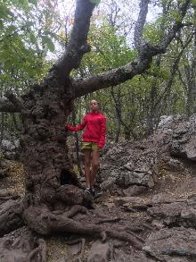
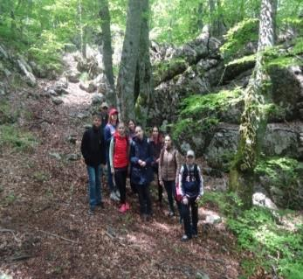
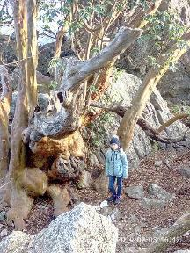
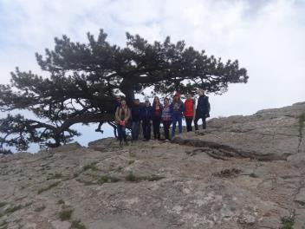

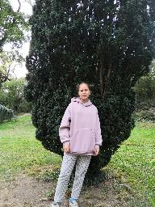

Рис. 1. Этапы исследовательской работы…
Приложение Б

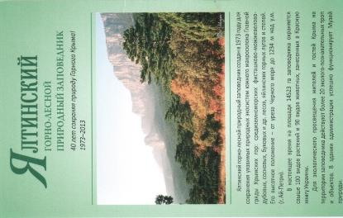

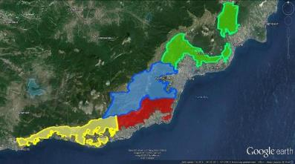

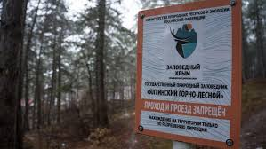

Рис. 2. Ялтинский горно-лесной заповедник создан для изучения и сохранения уникальных ландшафтов, растений и животных.
Приложение В

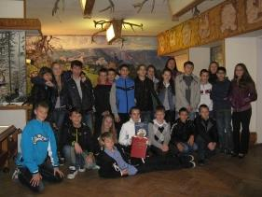
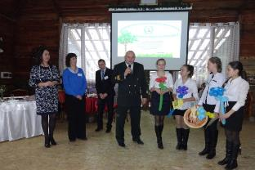

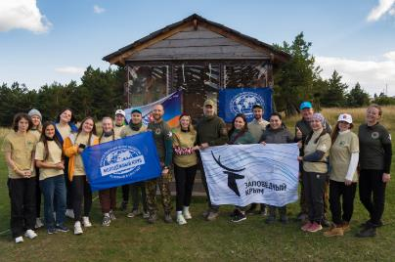

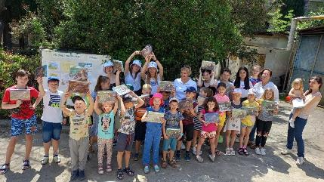

Рис. 3. Заповедник ведет постоянную просветительную и воспитательную работу с подрастающим поколением.
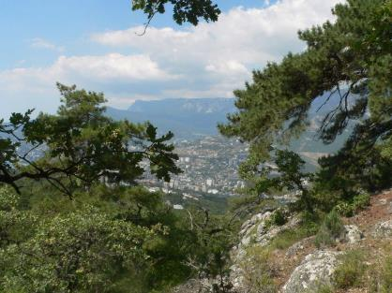
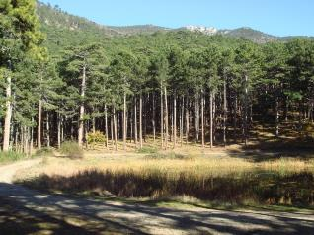
Приложение Г
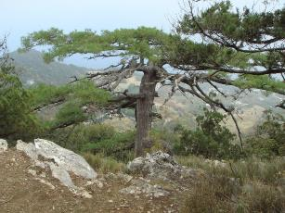

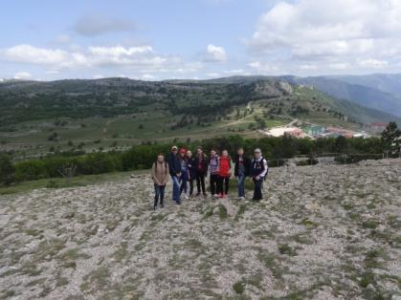

Рис. 4. Пояса растительности в пределах Ялтинского заповедника.
Приложение Д
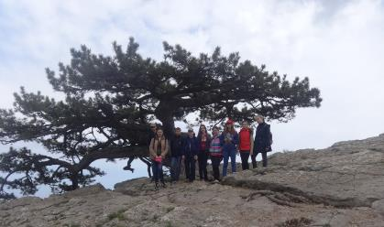

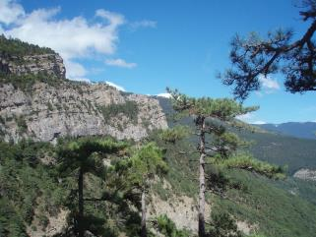

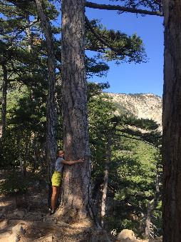

Рис.5. Сосна крымская (Pinus pallasiana) – основная лесообразующая порода, занимающая наибольшую площадь в пределах заповедника.
Приложение Е
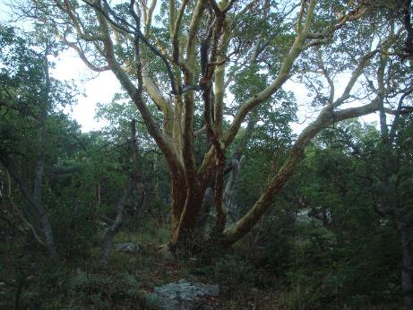

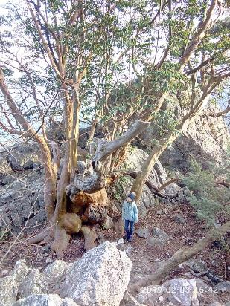

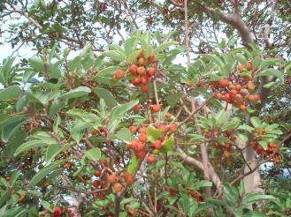

Рис.6. Земляничник мелкоплодный (Arbutus andracshne) – аборигенное вечнозеленое лиственное дерево.
Приложение Ж

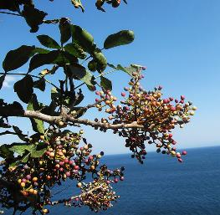
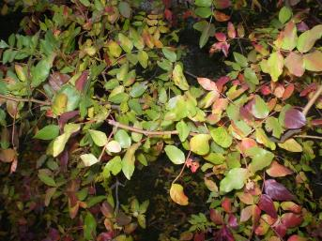

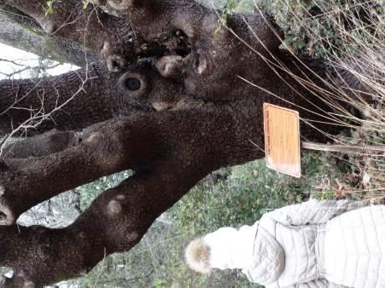

Рис.7. Фисташка туполистная (Pistacia mutica) –
охраняемое растение приморского пояса.
Приложение З
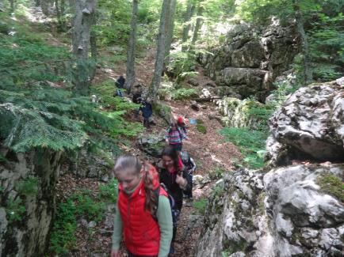

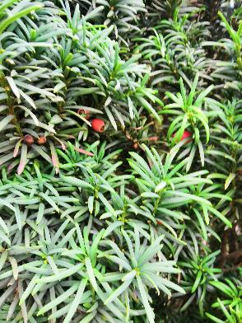
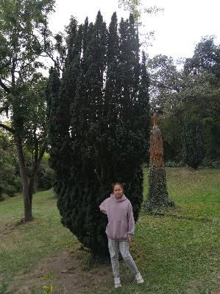

Рис. 8. Тис ягодный (Taxus baccata) – хвойное реликтовое растение, встречающееся на территории заповедника.
Приложение И

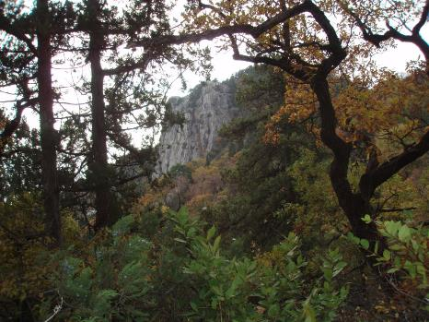

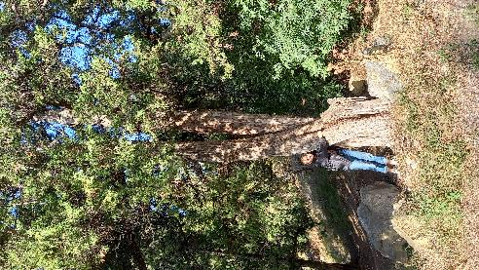

Рис. 9. Можжевельник высокий (Juniperus excelsa) –
редкое и исчезающее растение заповедника.
Приложение К
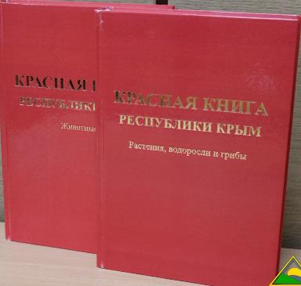

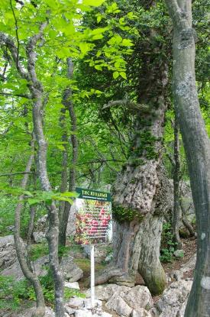
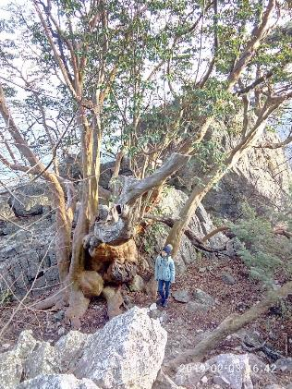

Рис. 10. Красная книга – перечень охраняемых растений и животных (вверху) и растения-старожилы ЯГЛПЗ (внизу)
(земляничник В.Г. Ены (справа); тис Я.В. Захаржевского (слева)).

